СВИДЕТЕЛЬСТВО О ПРИЕМКЕ. ОТМЕТКИ О ПРОДАЖЕ

Печь-камин «Бранденбург»
признан годным к эксплуатации.

Дата выпуска____________________

Мастер ОТК _________________ (подпись)

Подписи покупателя

С условиями гарантии ознакомлен _____________________________________.

Наименование торгующей организации
___________________________________________________________________.

Дата продажи "_____"__________________20 г.

Штамп торгующей организации

Подпись продавца _____________________________/____________________/.

7
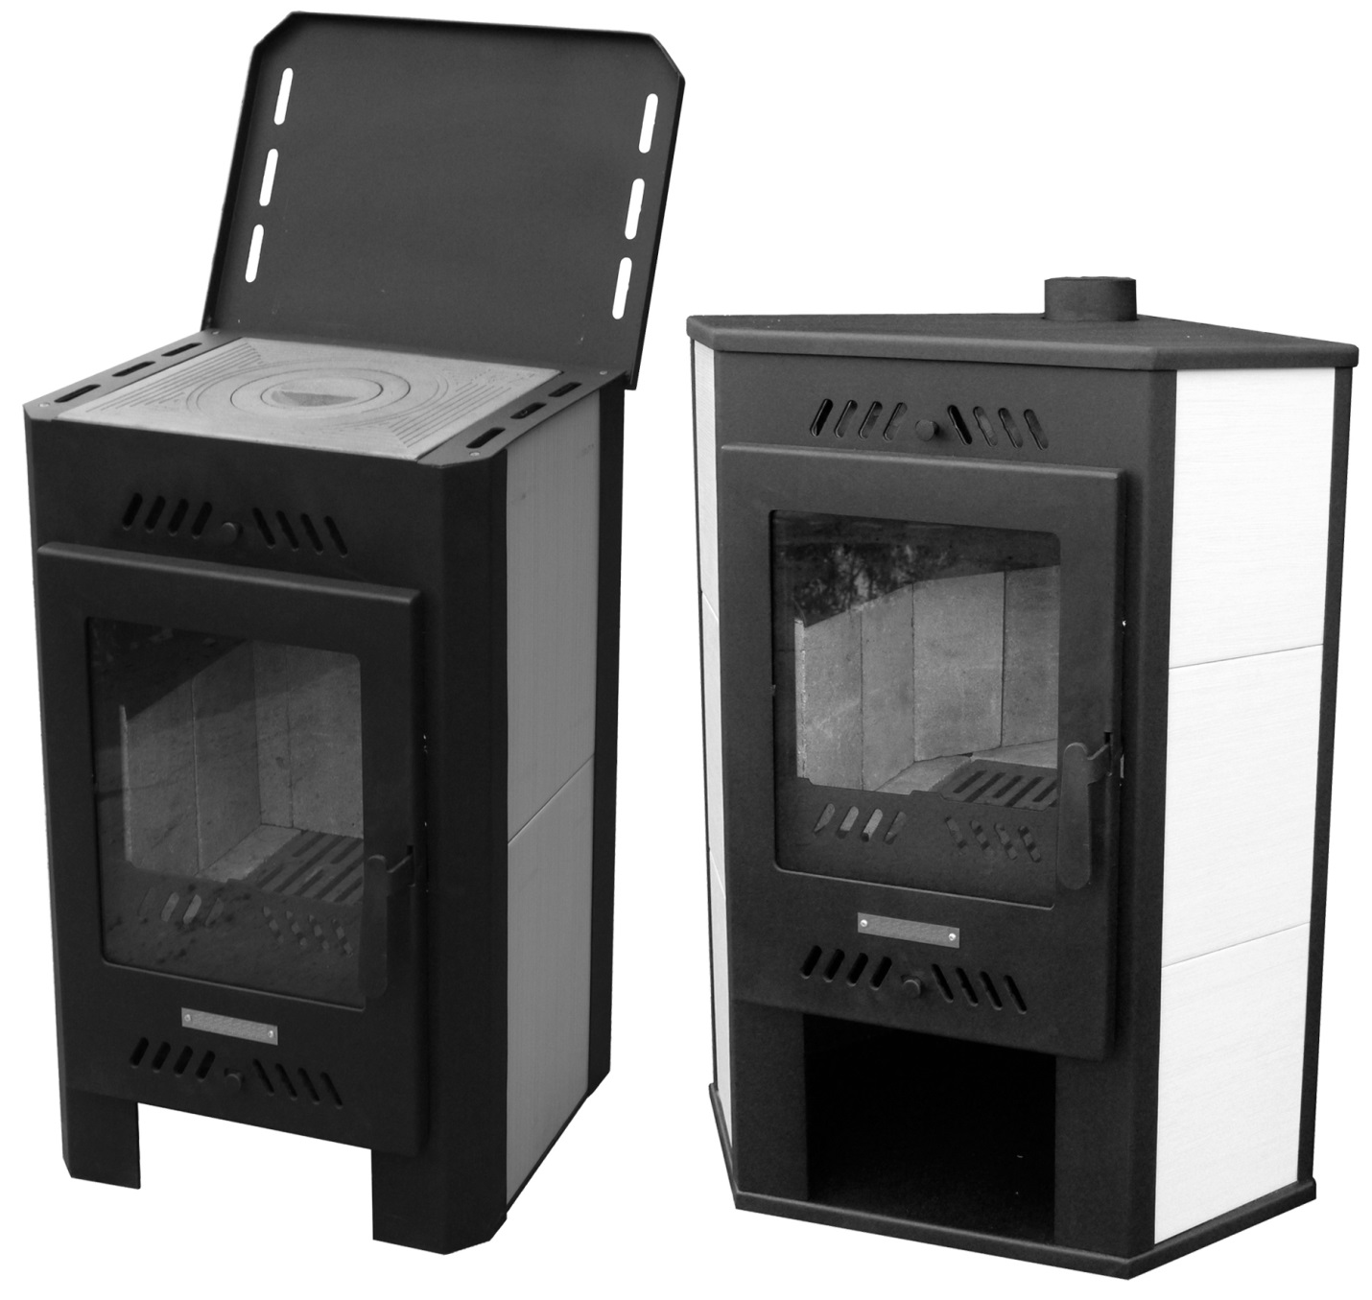
Инструкция по монтажу и эксплуатации

ВНИМАНИЕ! БЕЗ ИЗУЧЕНИЯ ДАННОГО РУКОВОДСТВА
УСТАНАВЛИВАТЬ И ЭКСПЛУАТИРОВАТЬ ПЕЧЬ-КАМИН:
«Бранденбург» ЗАПРЕЩЕНО!

Техническое описание и инструкция по монтажу и эксплуатации

МОНТАЖ
Монтаж печей-каминов должен проходить в соответствии с предписаниями настоящей инструкции и общими правилами проведения монтажа, осуществляться квалифицированными специалистами и руководствоваться «Правилами производства работ, ремонта печей и дымовых каналов». Для обеспечения безопасной и правильной работы камина, необходимо соблюдать следующее:
Печь-камин необходимо монтировать в помещениях с достаточным притоком воздуха, необходимого для горения.
Дымовая труба должна быть достаточно высокой (не менее 5 м). Допустимо связывание в этой же трубе только еще одной печи. Диаметр дымового канала должен быть равен диаметру дымоотводящего патрубка печи-камина или превышать его. Размеры отступов и разделок при установке печи-камина, должны соответствовать требованиям СНиП 2.04.05-91*
Пол, на котором ставится камин, должен быть ровным и горизонтальным, изготовленным из негорючих материалов, под дверкой камеры сгорания и лотка для сбора и удаления золы должен быть установлен стальной лист размером не менее 700x500 мм. Толщиной не менее 0,5мм. Установка печи-камина должна быть осуществлена таким образом, чтобы температура окружающих горючих материалов, при работе аппарата, не превышала 50 °С.
- При наличии горючих материалов и конструкций, камин должен отстоять от них на расстоянии 80 см или необходимо поставить дополнительный несгораемый экран.

ЭКСПЛУАТАЦИЯ КАМИНА
Самое подходящее горючее это сухие колотые дрова с низшей теплотой сгорания 13800 Дж/кг. Колотые дрова, хранящиеся в сухих проветриваемых помещениях, через 1-2 года достигают влажности 10-15% и тогда являются самыми подходящими для горения.
Свежеколотые дрова обладают высокой влажностью и плохо горят, отдают небольшое количество тепла и загрязняют окружающую среду. Повышенное содержание конденсата и дегтя в дымных газах приводят к быстрому засорению труб, а также и к значительному загрязнению стекла.
Для предохранения стекла от загрязнений, дрова необходимо ставить так, чтобы поверхность среза смотрела в сторону.
Не рекомендуется использование следующих горючих материалов в камине: мокрые или засмоленные дрова, древесная стружка, порошок угля, бумага и картон (исключая зажигание).
ПЕРВОНАЧАЛЬНАЯ РАСТОПКА ПЕЧИ-КАМИНА
При первом зажигании обратите внимание на следующее:
- Выньте все дополнительные принадлежности из зольника.
- Запах, который получается в результате обгорания краски, исчезает через несколько часов. Для этого необходимо хорошо проветрить помещение.
- Печь-камин окрашена термостойкой краской, которая достигает свою окончательную устойчивость после первого нагрева, поэтому не ставьте ничего и не трогайте внешнюю поверхность, чтобы не повредилось покрытие.
Чтобы стекло не загрязнялось, необходима высокая температура сгорания. Так как тяга, а
1
Печь-камин «БРАНДЕНБУРГ» призма
- Корпус печи-камина.
- Дверка топки.
- Жаропрочная стеклокерамика.
- Ручка регулировки

подачи воздуха в топочную камеру

и на стекло дверки.
- Ручка регулировки подачи

воздуха на стекло.
- Чугунная плита.
- Крышка плиты камина.
- Керамическая плитка.
- Основание камина.

Габаритные размеры:
- Ширина - 710 мм.
- Глубина - 560 мм.
- Высота - 940 мм.

Мощность: 14 кВт.
Диаметр дымохода: 150 мм.

Вес:177 кг.

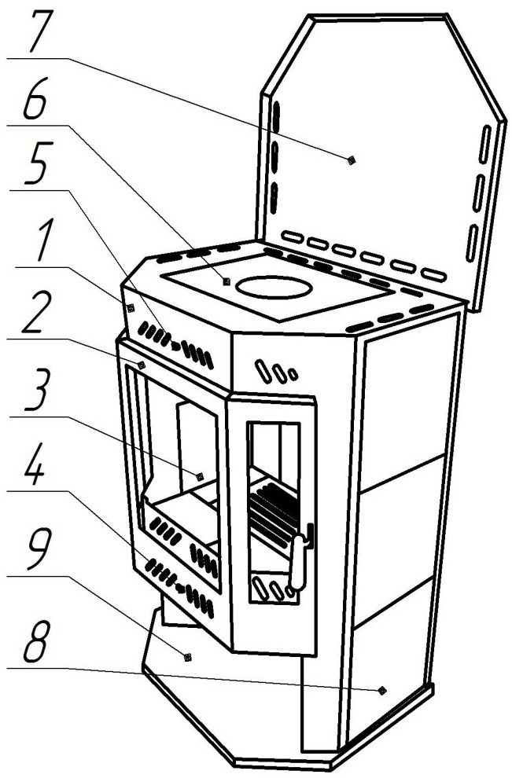

ГАРАНТИЙНЫЕ ОБЯЗАТАЛЬСТВА
- Для всех металлических деталей печи-камина срок гарантии составляет 12месяцев со дня продажи печи-камина.
- При отсутствии штампа продавца или отметки о дате продажи, срок гарантии исчисляется с даты выпуска изделия.
- Гарантия действительна лишь в случае соблюдения правил рекомендаций, изложенных в техническом описании и инструкции по монтажу и эксплуатации, входящей в комплект поставки.
- Гарантия не распространяется на стекло, керамическую плитку, шамотный кирпич, уплотнения дверцы топки.
Фирма не несет ответственности за дефекты, возникшие в процессе транспортировки; неправильного монтажа; из-за конструктивных изменений со стороны покупателя или при монтаже.
ВНИМАНИЕ! С целью неукоснительного соблюдения правил пожарной безопасности, а также правильной эксплуатации изделия, монтаж печи и дымоотводящего канала должен производиться квалифицированными специалистами, имеющими право на производство работ по установке твердотопливных приборов. Приемка печи и дымоотводящего канала в эксплуатацию должна производиться с оформлением соответствующего акта.
6

Приложение 1
Печь-камин «БРАНДЕНБУРГ»
- Корпус печи-камина.
- Дверка топки.
- Жаропрочная стеклокерамика.
- Ручка регулировки

подачи воздуха в топочную камеру

и на стекло дверки.
- Ручка регулировки подачи

воздуха на стекло.
- Чугунная плита.
- Крышка плиты камина.
- Керамическая плитка.
- Основание камина.

Габаритные размеры:
- Ширина - 560 мм.
- Глубина - 460 мм.
- Высота - 840 мм.

Мощность: 9 кВт.
Диаметр дымохода: 115 мм.

Вес:126 кг.

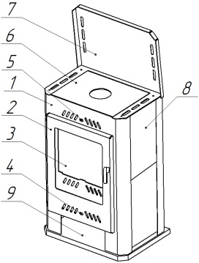

Печь-камин «БРАНДЕНБУРГ» угловой
- Корпус печи-камина.
- Дверка топки.
- Жаропрочная стеклокерамика.
- Ручка регулировки

подачи воздуха в топочную камеру

и на стекло дверки.
- Ручка регулировки подачи

воздуха на стекло.
- Патрубок дымохода.
- Крышка камина.
- Керамическая плитка.
- Основание камина.

Габаритные размеры:
- Ширина - 790 мм.
- Глубина - 640 мм.
- Высота - 890 мм.

Мощность: 9 кВт.
Диаметр дымохода: 115 мм.

Вес: 156 кг.

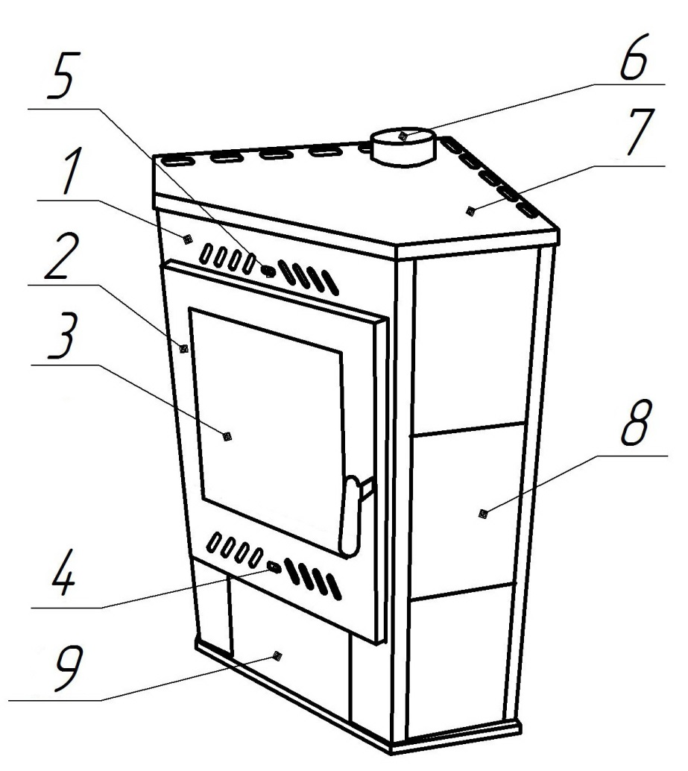

5

соответственно мощность, Вашего камина зависит от высоты дымовой трубы, точное положение регуляторов устанавливается на основе опыта.

РОЗЖИГ КАМИНА
Перед каждым зажиганием печи-камина необходимо сделать следующее:
- Открыть зольный ящик (см. приложение 1).
- Уложить топливо и растопочный материал зажечь его и закрыть дверцу топки. После того как топливо разгорится, желаемая тепловая мощность достигается регулированием зольным ящиком (см. приложение 1).
- Последующие дозагрузки топлива необходимо производить равномерно, по всей площади горения.
- Зольный ящик (см. приложение №1) вынимается для удаления золы только в остывшем состоянии.

ВАЖНЫЕ УКАЗАНИЯ ПО ПРОТИВОПОЖАРНОЙ ОХРАНЕ И ПО ТРЕБОВАНИЯМ БЕЗОПАСНОСТИ
- Рекомендуемая масса закладки сухих дров 3-5 кг.
- Допустимое время непрерывного горения 6 часов.
- Как и в случаях использования других горючих материалов, кроме вышеупомянутых, завод-изготовитель не гарантирует безопасную работу изделия.
- Дверь камеры сгорания должна быть всегда плотно закрытой, даже тогда, когда печь- камин не работает.
- Камин и трубы должны находиться на расстоянии не меньше 80 см от горючих предметов и конструкций.
- При зажигании запрещено использование легковоспламеняющихся жидкостей.
- В отапливаемом помещении недопустимо наличие легко воспламеняющихся и взрывчатых веществ.
- Выброс золы и очистка осуществляется только из остывшей печи-камина в безопасное место, исключающее возгорание золы.
- Камин предназначен для локального отопления помещений с принятыми противопожарными мерами.
- Запрещено ставить горючие материалы и предметы на печь-камин или в непосредственной его близости.

МЕРЫ БЕЗОПАСНОСТИ
- детям следует объяснить, что печь становится очень горячей при эксплуатации, поэтому к ней опасно прикасаться;
- не прикасаться к дверце при работающей печи-камине;
- печь-камин не следует устанавливать в слишком оживленном месте;
располагать предметы, изготовленные из горючих материалов на расстоянии не менее 1,5 м
2

- от передней стороны печи-камина.
- При открытии (закрытии) дверки, а также при закладке дров, необходимо пользоваться рукавицей.

ПРИ ЭКСПЛУАТАЦИИ ПЕЧИ-КАМИНА ЗАПРЕЩАЕТСЯ
- пользоваться печью-камином при отсутствии тяги;
- эксплуатировать печь-камин при неисправном дымовом канале;
- растапливать печь-камин легковоспламеняющимися жидкостями и топливом с повышенной теплотой сгорания;
- сжигать в печи-камине мусор, пакеты;
- оставлять растопленную печь-камин без присмотра;
- сушить одежду или сгораемые предметы на печи-камине;
- удалять сажу из дымохода путем выжигания;
- удалять золу и угли из неостывшей печи-камина;
- применять дрова, длина которых превышает размеры топки печи-камина;
- переполнять топку топливом, перегревать печь-камин;
- топить печь-камин, с открытой топочной дверцей;
- использовать печь-камин в непрерывном режиме;
- заливать огонь в печи-камине водой;
- самостоятельно вносить изменения в конструкцию печи-камина и использовать ее не по назначению.

ДЕЙСТВИЯ В СЛУЧАЕ ВОЗНИКНОВЕНИЯ ПОЖАРА
- вызвать пожарную службу;
- приступить к эвакуации людей и имущества;
- приступить к тушению пожара первичными средствами пожаротушения.

ЧИСТКА
Правильное содержание и чистка печи-камина, гарантируют безопасность и сохранение его хорошего внешнего вида.
Трубы и внутренность камина прочищаются не менее одного раза в год. Окрашенные поверхности чистят сухой мягкой щеткой.
Стекло при необходимости промывают в охлажденном состоянии мыльным раствором и просушивается.
Внимание!
При чистке печи-камина нельзя употреблять острые предметы и абразивные материалы.
3

ВОЗМОЖНЫЕ ДЕФЕКТЫ И ПРИЧИНЫ ИХ ПРОЯВЛЕНИЯ
При разжигании печь-камин дымит (отсутствие тяги) | -Дымовая труба и трубы камина не герметичны  -Неправильно определены параметры дымовой трубы
Не достаточная температура нагрева печи-камина | -Необходима более большая тепловая мощность -Плохое горючее -Большое количество золы на решетке  -Недостаточно количество подаваемого воздуха -переполнен зольник
Печь-камин излучает слишком много тепла | -Подается большое количество воздуха -Тяга дымовой трубы очень большая -Загружено большое количество топлива
Наличие повреждений на решетке или образование шлака | -Камин многократно был, подвергнут перегрузке -Использовано нестандартное горючее  -Подается большое количество первичного воздуха -Тяга дымовой трубы очень большая

Завод изготовитель сохраняет за себя права, вносить изменения конструкции, не нарушая
технико-эксплуатационные качества печи-камина.
4

